Visionne le documentaire intitulé « NOUVELLES ENERGIES : LA PLANETE CARBURE AU VERT» et complète le questionnaire ci-dessous au fur et à mesure
Ou écrit les réponses sur une feuille libre avec le n° de la question et sa réponse
(Exemple : question n°1 : réponse) et envoie moi la photo par mail.

Vidéo :C’est pas sorcier – « NOUVELLES ENERGIES : LA PLANETE CARBURE AU VERT»
https://www.youtube.com/watch?v=kCYyrkBjdv4

Question n° | Note | Questions/réponses
1 | /1 | En équivalence, quelle quantité de pétrole chaque français consomme-t-il chaque année ?
2 | /3 | Quelles sont les trois principales sources d’énergie fossile ?
3 | /1 | Quel est l’inconvénient des centrales nucléaires ?
4 | /3 | Relie chaque énergie renouvelable à l’élément naturel correspondant.  - Énergie solaire - A - l’eau  - Énergie hydraulique - B - le vent  - Énergie éolienne - C - le soleil
5 | /1 | Quelle est la principale source d’énergie en France ?
6 | /1 | 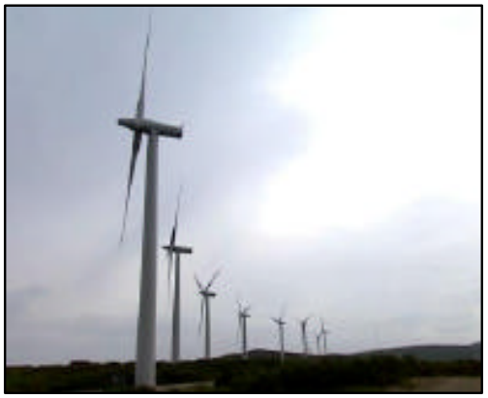  Comment ces objets s’appellent-ils ?
7 | /5 | 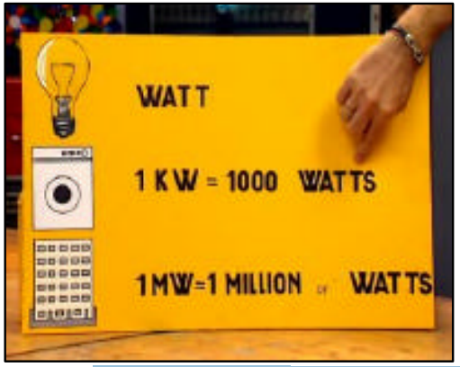  Complète les égalités ci-dessous  2 000 W = KW  2 000 KW = MW  3 MW = W  36 KW = W  13 MW = W
8 | /1 | - Produire de l’énergie avec des éoliennes coûte moins cher qu’avec des centrales nucléaires.  vrai faux
9 | /1 | Les chauffe-eau solaires peuvent fonctionner lorsqu’il y a des nuages.  vrai faux
10 | /1 | À quoi les panneaux photovoltaïques servent-ils ?
11 | /2 | Quels sont les deux inconvénients de l’énergie solaire ?  -  -
12 | /1 | Quelle énergie utilise la chaleur de la Terre?
13 | /1 | Une voiture électrique est silencieuse.  vrai faux
14 | /1 | Quels éléments utilise une pile à combustible ?
15 | /1 | Où les voitures fonctionnant avec cette énergie trouvent-elles l’oxygène dont elles ont besoin pour fonctionner ?
16 | /1 | Que peut-on faire pour limiter la consommation d’énergie ?

